任务提出部门 | 信息中心 |  | 申请人 |  | 陈敏
任务提出时间 | 2024-12-18 |  | 要求完成时间 |  | 一个月
任务名称 | 首页企业数量不自动刷新
问题描述 | 用户同样的授权，不同用户显示的数量不一致  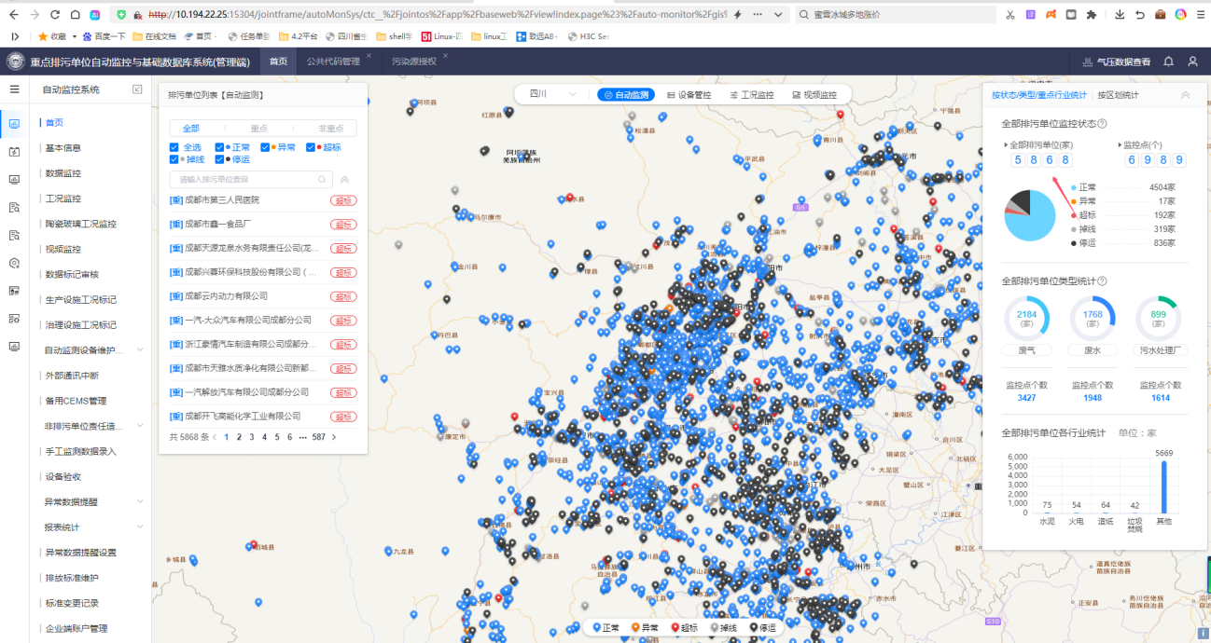
实施人 | 责 | 工作量 |  | 完成时间 |  | 年 月 日
完成情况确认 | 实施部门确认： 申请人确认：
满意度评价 | □优秀（5分）□满意（4分）□一般（3分）□较差（2分）□很差（1分）  若任务单实施过程优秀、较差或很差，请给出原因：  签名/时间：
特殊情况说明：

